**2012-2013**

Conseil des maitres

Projets

Synthèses

Conseils de cycles

Bilans

Conseils d’école

Concertations

Papotages

Compte-rendu

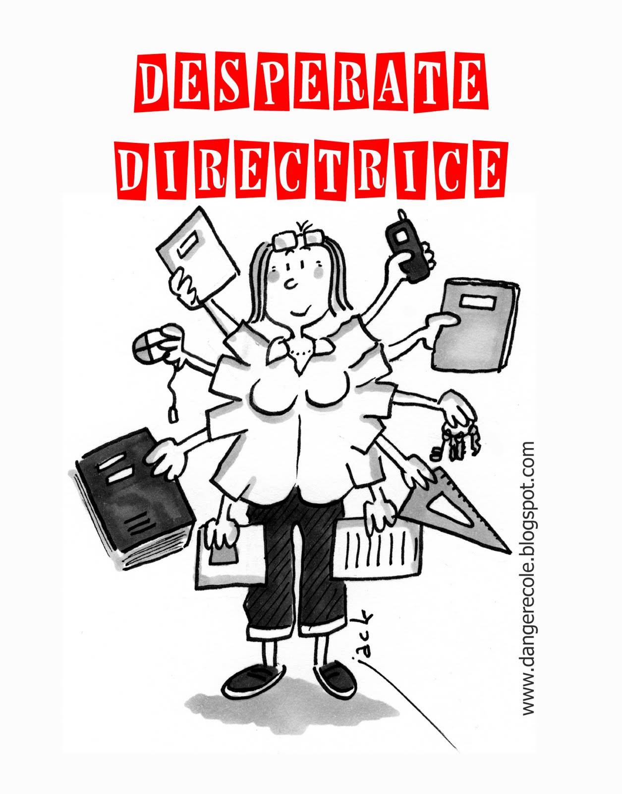

Plannings

Réunions

Répartitions

Informations

Rendez-vous